Interventi di piccola manutenzione Polo Tursino
Sede del Comune di Genova
Palazzo Tursi, Palazzo Albini, Palazzo Galliera
Via Garibaldi, 9

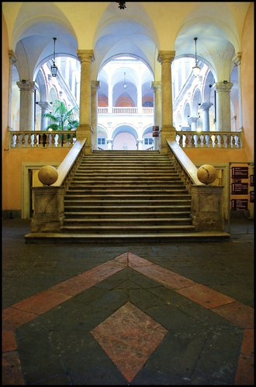
Lo scenario
Il polo Tursino comprende l’edificio storico di Palazzo Tursi e i Palazzi Galliera ed Albini di epoca più recente dove hanno sede gli uffici comunali. A Palazzo Tursi hanno sede gli uffici del Comando Vigili a pianterreno e quelli dell’Ufficio Stampa del Comune al primo piano. Al piano ammezzato sopra il salone nobile si trovano gli uffici dell’Avvocatura del Comune di Genova.

Al Piano Nobile di Palazzo Tursi vi sono il Salone di Rappresentanza, sede di cerimonie, convegni, conferenze stampa, ecc, nonché l’Ufficio di Rappresentanza del Sindaco ove si tengono gli incontri più rappresentativi del primo cittadino.

Palazzo Tursi presenta anche, al Piano Nobile, una parte adibita a sede museale, con il percorso espositivo che si inserisce nel contesto di quello che viene definito il Polo Museale di Strada Nuova, con i tre Palazzi Museo: Rosso, Bianco e Tursi appunto.

Trovano invece collocazione a Palazzo Albini gli uffici di maggior rappresentanza degli organi politici cittadini: l’ufficio del Sindaco, del Vicesindaco e di numerosi Assessorati.

Fra Palazzo Tursi, Palazzo Galliera e Palazzo Albini si trovano numerosi uffici comunali con circa mille dipendenti che ogni giorno vi svolgono la propria attività.

Inoltre vi gravitano coloro che hanno necessità di incontrare politici o funzionari comunali per condivisione di esigenze, per informazioni, per chiarimenti o per semplici adempimenti burocratici. Vi si tengono le sedute del Consiglio Comunale partecipate da numerosi cittadini interessati ai diversi argomenti posti all’ordine del giorno.

Ci sono gli uffici della Polizia Municipale cui i cittadini si rivolgono per le questioni collegate al relativo ambito.

Senza contare i matrimoni e gli eventi culturali o informativi pubblici che si svolgono con frequenza bi/trisettimanale al Salone di Rappresentanza.

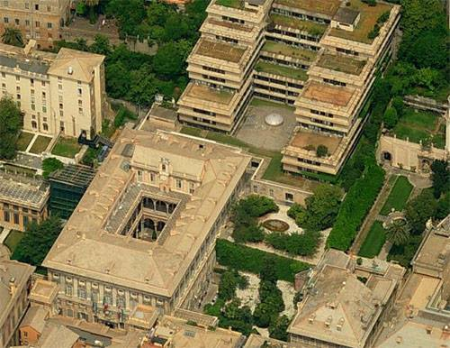

La proposta
La proposta riguarda un’esigenza oggi molto sentita: i tre palazzi hanno necessità quasi quotidiana di lavori di manutenzione, dai piccoli interventi per riparazioni contingenti ma contenute, ad esigenze più rilevanti.
Si cercano pertanto imprese private che possano contribuire economicamente o con un supporto tecnico alla risoluzione di tali necessità.

Visibilità e benefit per lo Sponsor
Cartelli di ringraziamento allo sponsor a Palazzo Galliera e in prossimità di alcuni uffici comunali

Ringraziamento con link al logo nel sito intranet del Comune

Comunicato di ringraziamento nel sito del Comune

Target del piano di comunicazione
I dipendenti pubblici
Gli organi politici del Comune
Cittadini
Referenti
Tiziana Ginocchio
Responsabile Relazioni con Aziende e Fundraising
Direzione Pianificazione Strategica, Smart City, Innovazione d' Impresa e Statistica
Via Garibaldi, 9 - 16121 Genova
mob. +39.335.5699378 tel 010.5572756
e-mail tginocchio@comune.genova.it

Tino Masia
Building Manager
Direzione Pianificazione Strategica, Smart City, Innovazione d’Impresa e Statistica
Via Garibaldi, 9 16121 Genova
mob. +39.3341158790 Tel: 010-5572840
e-mail : buildingmanager@comune.genova.it

